轮圈腿式平衡机器人多模态运动控制研究

摘 要

随着科学技术在移动机器人中的发展，移动机器人的构型设计与控制算法需要随着人类的需求环境变换而不断迭代。在常见的城市及野外的作业环境中，台阶，起伏崎岖地形对移动机器人的结构及控制算法都有较大的挑战。目前针对复杂的地形，已经发展处许多轮式及足式的移动机器人，但受限于结构的复杂度及控制算法的设计，移动机器人往往在移动速度，地形通过能力，续航能力等方面需要取舍。除此之外，移动机器人在意外翻到后能否自我恢复也是评价移动机器人运行稳定性的重要标准。

本文设计的轮圈腿式平衡机器人由机体，一对轮圈腿结构组成，其中轮圈腿结构由内轮和外轮组成。根据结构特点，轮圈腿式平衡机器人可以实现坐姿，站姿，跳跃，翻倒恢复多模态运动。依靠多模态运动的特点，轮圈腿式平衡机器人可以实现在平坦地面，起伏路面，台阶等常见地形运动，拥有较强的地形通过能力。依靠轮圈与机体的结构和重心分布设计，轮圈腿式机器人可以实现在正向及侧向翻倒时的自我恢复，拥有较强的运行稳定性。本文的主要研究内容如下：

(1) 机器人的运动学及动力学分析：本文通过将轮圈腿式平衡机器人分为机体，内轮，外轮三部分，规定轮圈腿式机器人各部分坐标系，通过作运动学和牛顿动力学分析，获得机器人在世界坐标系下的运动学方程及动力学方程。

(2) 设计机器人控制算法及在仿真平台验证：通过计算得到的运动学和动力学方程，计算机器人的状态空间方程，通过设计线性二次规划（LQR）算法获得机器人控制率。在MATLAB和Simscape仿真环境中验证了得到的动力学方程及状态空间方程的合理性。在Webots仿真环境中设计机器人各动作的控制算法，验证机器人各模态运动的合理性。

(3) 搭建实物样机实验平台并进行实验验证：通过对电机，传感器，控制板选型，搭建机器人实物样机实验平台。将控制算法迁移至控制板运算平台，实现实物样机控制。在实验部分，设计了机器人平地行走，交叉原地跳跃，向前跳跃，连续上台阶，侧向翻到恢复实验。验证了机器人的多模态运动性能。最终实验效果为：机器人样机重9.8kg，平坦地形最大运行速度4.5m/s，最大原地跳跃高度200mm，最大可通过单级台阶200mm，最大可通过连续台阶高度100mm。

**关键词**：双轮平衡机器人，动力学建模，LQR控制，多模态运行

Research on multimodal motion control of a rim-legged balancing robot

Abstract

With the development of science and technology in mobile robotics, the configuration design and control algorithms of mobile robots need to be iterated with the changing environment of human needs. In the common urban and field operating environments, steps, undulating and rugged terrains pose greater challenges to the structure and control algorithms of mobile robots. Many wheeled and footed mobile robots have been developed for complex terrain, but due to the complexity of the structure and the design of the control algorithms, mobile robots often need to make trade-offs in terms of movement speed, terrain accessibility, and endurance. In addition, the ability of mobile robot to recover itself after accidental overturning is also an important criterion for evaluating the stability of mobile robot operation.

The rim-legged balancing robot designed in this paper consists of a body, a pair of rim-legged structures, where the rim-legged structure consists of inner and outer wheels. According to the structural characteristics, the rim-legged balancing robot can achieve multi-modal motion in sitting, standing, jumping and tipping recovery. Relying on the characteristics of multimodal movement, the rim-legged balanced robot can achieve movement in the common terrain such as flat ground, undulating road, steps, etc., and has a strong ability to pass through the terrain. Relying on the structure and center of gravity distribution design of the wheels and the body, the wheel-legged robot can achieve self-recovery in forward and sideways tipping over, and has strong operational stability. The main research content of this paper is as follows:

(1) Kinematics and dynamics analysis of the robot: In this paper, we divide the wheel-legged balancing robot into three parts: body, inner wheel and outer wheel, specify the coordinate system of each part of the wheel-legged robot, and obtain the kinematics and dynamics equations of the robot under the world coordinate system by making kinematics and Newtonian dynamics analysis.

(2) The design of the robot control algorithm and its subsequent validation in a simulation platform involves the calculation of the robot's kinematics and dynamics equations, the computation of the robot's state space equations, and the design of the Linear Quadratic Programming (LQR) algorithm to control the robot's rate. The reasonableness of the obtained kinematic and state space equations is verified in both the MATLAB and Simscape simulation environments. The control algorithm for each action of the robot is then designed in the Webots simulation environment to verify the reasonableness of the robot's motion in each mode.

(3) The construction of a physical prototype experimental platform was undertaken, with experimental verification being conducted through the selection of motors, sensors and control boards. The control algorithm was migrated to the control board computing platform, thus enabling the control of the physical prototype.The experimental phase involved the robot being designed to walk on flat ground, cross in situ jumping, forward jumping, continuous up steps, and lateral flip to recovery experiments. The multimodal motion performance of the robot was verified. The final experimental results are as follows: the robot prototype weighs 9.8Kg, the maximum running speed is 4.5m/s in flat terrain, the maximum in-situ jumping height is 200mm, the maximum passable single step is 200mm, and the maximum passable continuous step height is 100mm.

**Key words:** Two-wheeled balancing robot, Dynamics modelling, LQR control, multimodal operation

# 绪 论

## 课题研究背景及意义

移动机器人是机器人的重要组成之一，在工厂巡检，无人勘探，野外探索等人类常见生活场景中起着重要的作用。执行这些特种任务时，移动机器人往往面临着移动环境危险、复杂、未知等难题。在面对狭小空间场景，例如管道，沟壑类的场景，机器人运行灵活性如转弯半径，移动的自由度决定了机器人能否应对这类地形。在野外或城市场景中，常出现台阶，碎石，杂草等崎岖地形，这对机器人的地形通过能力有较高的要求。在面对外力冲击或在未知环境中意外翻倒后，机器人能否只依赖自身构型恢复到正常运行状态，这对机器人的运行稳定性提出了较大的要求。

陆地移动机器人按照移动机构的常见类型可以划分为轮式移动机器人，足式移动机器，履带式移动机器人，轮足复合式移动机器人。其中每种构型的移动机构都有其独特的适宜运行的场景。对于轮式移动机器人，其是移动机器人中发展时间最久，技术最成熟的一类构型，也是目前应用最广泛的一类。轮式移动以及的主要优势有运行效率高，平坦地形运行速度快，动作灵活，负载能力强，但是在地形复杂的情况，如遇到台阶等有垂直高度差的地形，传统轮式移动机器人往往无法跨越，需要增添辅助的结构。履带式移动机器人的运动特点有转弯半径小，在沙地泥泞的地形不打滑，越野能力强，负载能力强。但是缺点是机体重量大，速度慢，功耗高。足式机器人是近些年来逐渐成熟的一种移动机构，不同轮式机器人，足式机器人由于其仿生的特点，具有较强的地形跨越能力，尤其是在面对类似于台阶，废墟等传统轮式机器人难以通过的地形，有较好的地形通过能力。但是足式机器人的缺点有运行速度慢，负载能力低，运行效率等。同时在控制足式机器人的算法设计上，往往需要复杂的控制算法维持机器人的平稳运行，对运算平台也有很高的要求。轮足复合式移动机器是将轮式移动机器人与足式机器人相结合，在相对平坦的地形运行时使用轮式的移动机构，在面对复杂地形情况下发挥足式机器人的优势。这类轮足复合式的机器人往往结构较为复杂，需求的主动电机数量角度，成本较高。

综合以上分析，我们发现轮式，足式，履带机器人都有其较为擅长的运行环境同时也具有明显的不足，轮足式机器人兼顾的轮式与足式移动机器人优点，但同时存在结构复杂的不足。本论文沿着轮足式移动机器人的思路，设计并提出一款新型的移动机构，该移动机构可以满足在简单环境下高速灵活运行，在复杂环境中可以克服障碍，续航能力强，运行稳定性高。

## 国内外发展现状

近年来为应对日益复杂的环境要求，增强移动机器人的非结构化地形适应性已成为热门研究方向之一。如前文所述，单一运动模式已无法满足工作需求，因此，能提高越障成功率和复杂地形适应能力的复合式移动机器人应运而生。

目前根据复合式机构移动机器人可以分为轮腿式机器人，异性轮式机器人和变形轮式机器人。异性轮式和变形轮式机器人通过改变传统轮式移动机构外形，通过结构特征实现对复杂地形的适应。轮足式机器人保留轮式机器人的外观特征，并在轮式移动机构中串联腿式移动机构，使轮式移动机构拥有更多可移动自由度实现对复杂地形的适应。以下重点介绍上述复合式机构移动机器人的研究发展现状。

### 国外发展现状

日本广岛大学在2016年研究的一种双轮平衡机器人，它由一对巨型轮，齿形带和带轮，机体构成，如图 1.1。他可以通过在不添加额外的驱动器的前提下，即只通过两个轮子的驱动电机驱动机器人移动，通过在轮子接触到台阶时，移动上层机体重心实现攀登120mm至130mm高的台阶。该构型的倒立摆平衡机器人拥有结构简单同时可以在狭窄的地形中灵活运行的特点，同时这种通过移动重心配合巨型轮子的上台阶构型提供了一种全新的越障思路。

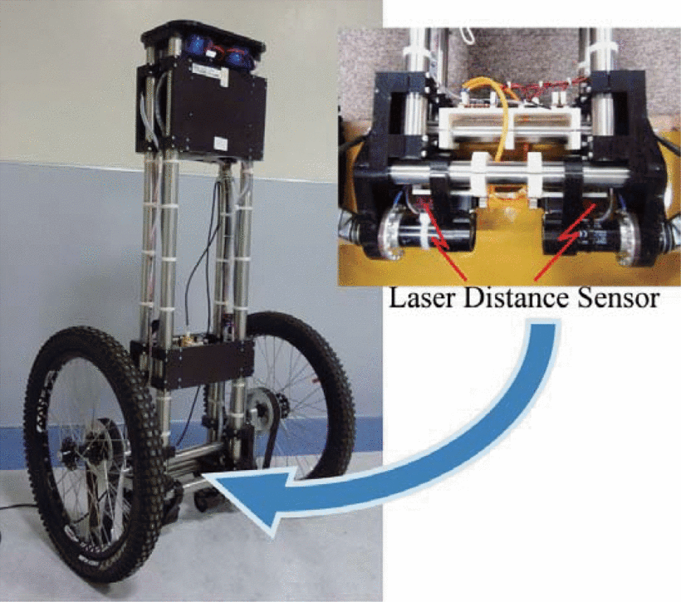

图 1.1 广岛大学楼梯攀爬机器人

Fig. . Hiroshima University Stair Climbing Robot

瑞士的苏黎世联邦理工学院机器人系统实验室在2018年IEEE ICRA的会议中提出了一种新型构型的双轮足式平衡机器人Ascento，这个机器人由四个电机组成，通过拓扑优化的腿部结构配合扭簧组成了结构紧凑的轮足结构。Ascento机器人可以通过跳跃姿势完成100mm高台阶的跳跃，通过LQR控制，这台机器人有很高的平衡稳定性即使在受到外力冲击和翻倒情况下也可以恢复正常运行状态。在2021年，Ascento机器人更新结构，在通过在腿部膝关节和髋关节添加主动电机拓展了机器人腿部的活动自由度，实现了控制机体高度，在更复杂的地形平稳运行以及在多种翻倒的姿势下恢复运行的功能。如图 1.2所示。

|  |  |
| --- | --- |
| 1. 2018年Ascento样机 | 1. 2021年Ascento样机 |

图 1.2 苏黎世联邦理工学院Ascento机器人两代样机

Fig. . Two generations of prototype Ascento robots at ETH Zurich

苏黎世联邦理工大学的机器人系统实验室在2019首次推出ANYmal四轮足机器人，该机器人将传统四足机器人的行走机构替换为轮足机构，通过ZMP算法和WBC控制算法实现对该机器人的控制。最终达到最大运行速度4m/s，相较四足机器人降低了83%的行走成本，验证了轮足机器人在行走方面相较于四足机器人的优越性。如图 1.3所示。在2023年的IEEE ICRA会议中提出使用强化学习算法训练出的四轮足机器人，该机器人通过在仿真环境中的学习策略可以在现实环境中做到跨越复杂地形，躲避障碍物，规划路线，在各种运行模式中实现自主切换。四轮足机器人相较于四足机器人，在行走机构上通过更高效的轮足机构代替足式行走机构，提高了运行速度以及运行效率，同时在面对障碍环境，四轮足可以发挥足式机器人高自由度的优势实现地形的跨越。

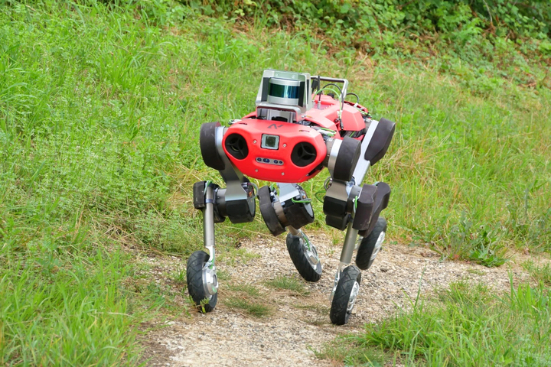

图 1.3 苏黎世联邦理工大学ANYmal四轮足机器人

Fig. . ANYmal quadrupedal foot robot at ETH Zurich

### 国内发展现状

重庆大学机械传动国家重点实验室2019年研制的LDR被动或主动变形轮腿移动机器人。该轮腿机器人最大的特点是，可以被动变形，这种转换是由轮辋与障碍物之间的摩擦力被动触发，没有任何执行装置。但是被动模式切换机构高度依赖于轮辋与接触面之间的摩擦力，变形成功率低。所以又加入了主动变形的执行机构，作为补充。变形机构是通过内辐条与外辐条相对位置的变化，车轮会呈现不同的构型。增加车轮的直径，跨越圆轮状态下跨越不了的障碍。该轮腿机器人可以攀爬高于车轮半径的2.8倍的障碍高度。如图 1.4所示。

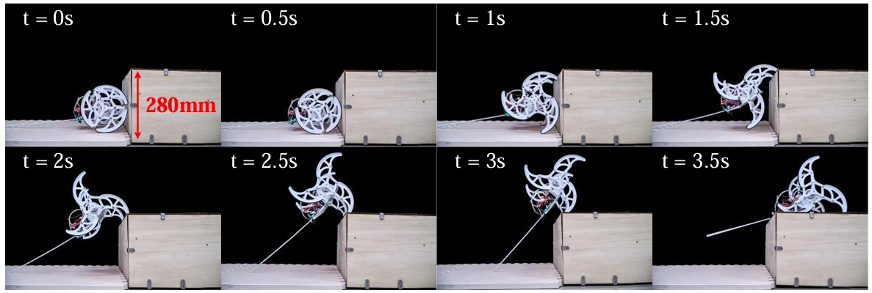

图 1.4 重庆大学被动或主动变形轮腿移动机器人

Fig. . Passive or active deformation of wheel-legged mobile robots at Chongqing University

由国内腾讯公司Robotics X部门在2021研发的并联双轮平衡机器人Ollie实现了机器人从初始角度36°的形态恢复并以误差在1°内稳定在水平姿态，可以通过控制并联腿部关节实现机体高度从0.37m到0.7m之间的变化。该机器人通过使用LQR控制算法和IDA-PBC的非线性控制算法对机器人的直立以及抗干扰能力做控制，并在2023年将算法迭代为使用WBC算法对机器人进行控制，实现了机器人空翻，上下台阶等动作。如图 1.5所示。

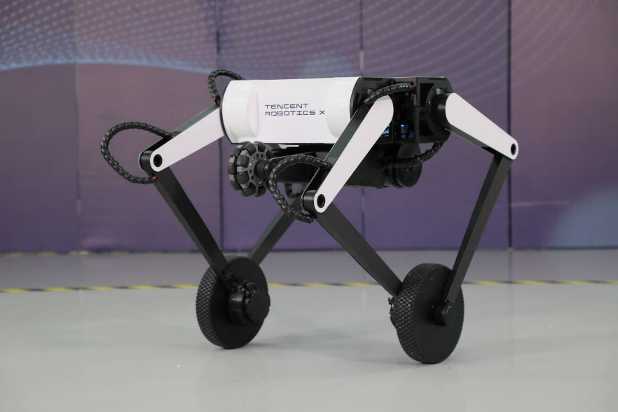

图 1.5 腾讯公司的Ollie双轮足机器人

Fig. . Tencent's Ollie bi-pedal robot

燕山大学在2024年研发的一种轮足结构一体化复合式移动机器人，该机器人的移动通过融合折扇机构与剪叉机构设计一种可收折轮式结构，并通过螺旋理论对腿部结构进行设计，将两种机构整合，完成对变形轮机构的设计。如图图 1.6所示。该构型机器人通过实验在轮形移动机构状态下可以达到2.19m/s的运行速度，在轮形态下可以通过100mm高的台阶，在足形态下可以通过150mm高的台阶，在沙地，冰面，腐叶地，草地等复杂环境中均进行测试并且轮式和足式模态均可通过。

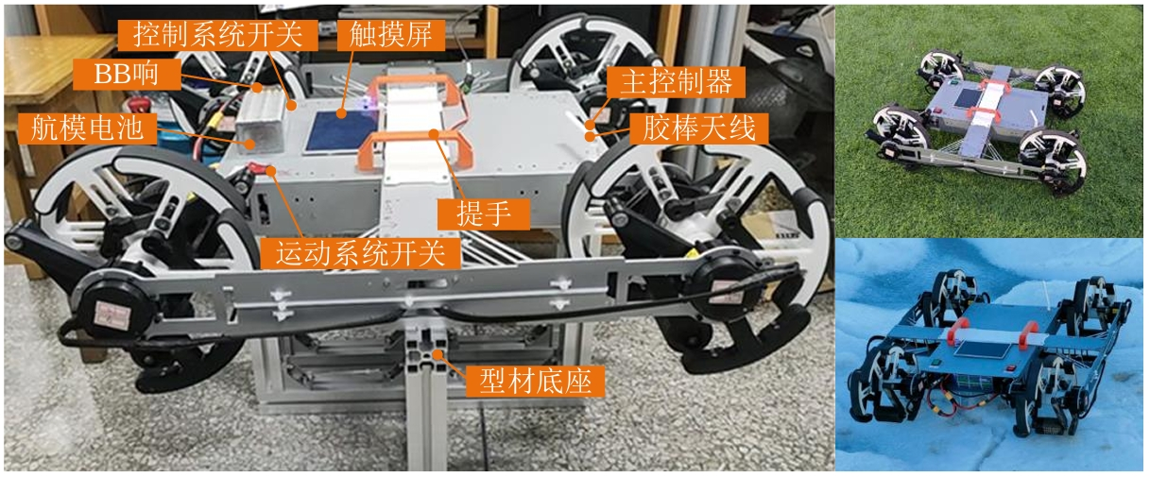

图 1.6 燕山大学轮足结构一体化复合式移动机器人二代样机

Fig. . Yanshan University Wheel-foot structure integrated composite mobile robot II prototype

## 主要研究内容

通过分析现有移动机器人结构优势，设计一款轮圈腿式双轮平衡机器人。该结构具有结构简单，需要的电机数量少，运动敏捷灵活，越障能力强，稳定性强的特点。本文的主要内容为针对轮圈腿式机器人进行系统分析并设计控制器，搭建样机平台并实验验证机器人性能。具体研究内容如下：

(1) 对轮圈腿式机器人作系统分析。通过对轮圈腿式移动结构作结构抽象，建立机体坐标系与世界坐标系，在约定坐标系下作运动学分析，分析各电机转动与机器人机体重心在世界坐标系下的运动学关系。使用牛顿动力学对机器人各抽象部分作动力学分析，得到各电机驱动力与机器人重心在世界坐标系下的加速度关系。通过联立运动学方程与动力学方程得到机器人状态空间方程。

(2) 设计机器人运动控制算法并在仿真平台中验证。通过已有的状态空间方程设计线性二次规划算法（LQR）对选定的状态变量进行控制。在MATLAB中使用LQR求解工具获得反馈增益矩阵，在Simscape中搭建仿真环境，通过与MATLAB求解器的配合验证LQR算法的可行性与模型的正确性。通过设计轮圈腿式机器人坐姿，站姿，跳跃，上台阶，翻倒恢复各个状态的控制算法，并在Webots仿真软件中搭建带有复杂场景的仿真环境，验证各个模态下的控制算法的合理性。

(3) 搭建实物样机平台。根据仿真以及理论分析数据分析各电机所需性能做电机选型。设计编码器传感器用于反馈机器人关节角度与角速度。选择合适的控制板并在控制板中编写机器人控制框架。通过上位机与下位机实现机器人无线调试与数据反馈，完成实物样机的搭建。

(4) 完成实物样机实验并做分析。在实验部分根据机器人设计的场景，对机器人坐姿，站姿，跳跃，翻倒恢复四个模态进行实验，验证机器人多模态运动的性能。并将机器人置于水泥地面，草地，斜坡等不同的环境中验证机器人控制计算法的鲁棒性。通过实验数据分析当前机器人控制算法的性能并提出改进方向。

# 轮圈腿式机器人系统分析

## 轮圈腿式机器人结构设计

该结构由一对轮圈腿和一个主躯干组成、轮圈腿分布在躯干两侧。轮圈腿由一个内轮和一个外轮组成、其中内轮与躯干相连，可沿躯干内侧轴向移动可沿外轮内侧轴向移动。有四个驱动两个内轮俯仰电机和两个外轮驱动电机。两个外轮驱动电机。电机分布在电机分布在躯干上，通过轴系统设计将扭矩传递到内轮和外轮。

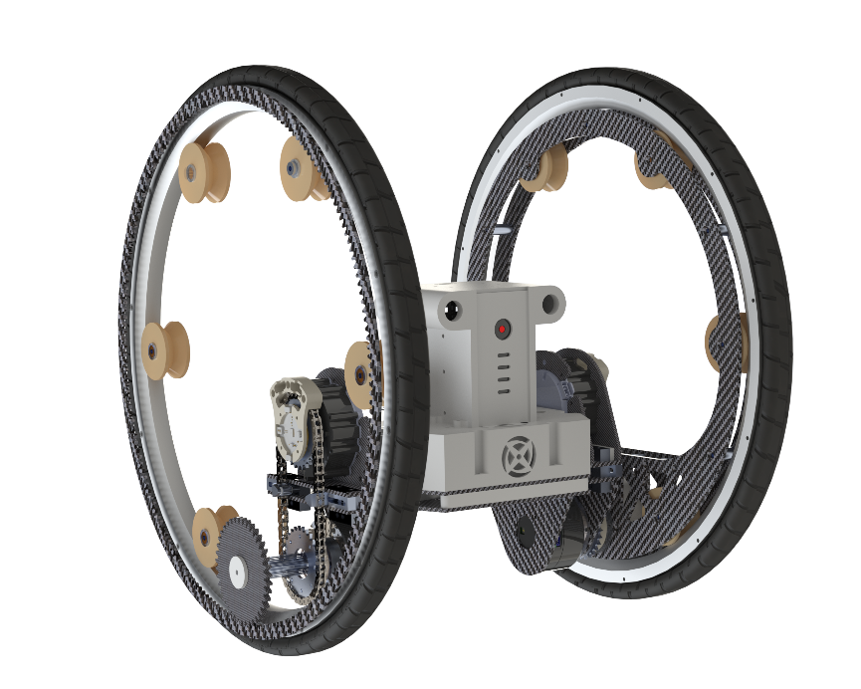

图 2.1 轮圈腿式机器人样机三维模型图

Fig. . 3D model drawing of a prototype robot

该结构可通过驱动齿轮和外轮的配合，驱动整个机器人移动和行走。通过驱动齿轮和外轮的配合，该结构可驱动整个机器人移动和行走，俯仰轴电机通过链传动使躯干绕驱动电机轴旋转，在机器人运行时保持躯干角度。通过驱动电机和变桨电机的配合，可以改变整个机器人的重心，从而实现坐、站、卧、下坡整体翻滚、上台阶、跳跃、双腿奔跑、两圈腿不在同一轴上运动、侧翻恢复等多模式动作。

机器人由一个躯干和固定在躯干上的两个圆环组成。轮圈腿的轴系与车轮的中心旋转轴相距160毫米，使躯干能够相对于外轮做半径为160毫米的圆周运动。在保证结构强度的前提下，对车轮内圈进行大面积镂空以减轻重量，并将所有驱动电机和电子元件置于躯干内，当机器人处于坐姿运动情况下，当机器人收到外部冲击时，机体可以被完全置于轮内，使机体免受外界冲击。

轮圈腿式平衡机器人共有四个电机分别驱动机体的俯仰运动和外轮的旋转运动。俯仰电机通过驱动链轮1，链轮1与链轮2之间采用链传动，使机体绕旋转轴运动，通过控制俯仰电机，可以控制机体的俯仰角。外轮驱动电机通过轴将扭矩传递到外轮的内齿轮中，外轮通过一组齿轮内啮合驱动外轮圈转动，为机器人提供前进驱动力。

图示

AI 生成的内容可能不正确。

图 2.2 机器人传动示意图

Fig. . Schematic diagram of robot drive

## 轮圈腿式机器人运动学分析

由于机器人内部传动较为复杂，在进行机器人运动学及动力学分析的过程中，通过将机器人抽象简化，机器人可以分为外轮，内轮，机体三部分。内外轮的齿轮配合可抽象为一组连杆，方便对整体做受力分析。

为实现轮圈腿式平衡机器人多模态运动的理论建模，本研究选择在平面内建立二维运动学模型。该简化基于以下假设：

(1) 机器人对称结构在轴方向无显著动力学耦合。

(2) 横滚轴（Roll）运动通过独立PD控制器实现稳定。

(3) 地面接触点摩擦力满足非完整约束条件。

我们定义状态空间方程的状态变量为机器人沿前进正方向的位移为，速度为，机器人绕竖直轴z的旋转角度，旋转角速度，两侧内轮的抬升角度、，抬升角速度、，机体绕旋转轴的俯仰角度，角速度。各变量的正方向均在图中表示。各状态变量写作向量形式为：。机器人的外部输入为四个电机的扭矩，写作向量形式为：。机器人各物理量及坐标系表示如图所示。

电子设备的屏幕

AI 生成的内容可能不正确。

图 2.3机器人机体坐标系和世界坐标系定义及各物理量符号定义

Fig. . Definition of the robot body coordinate system and the world coordinate system and definition of the symbols of each physical quantity

图 2.3中各物理量的具体意义为下表所示：

表 2.1机器人表达式中各物理量的含义

Table . Meaning of each physical quantity in the robot expression

|  |  |
| --- | --- |
| 物理量 | 含义 |
|  | 重力加速度 |
|  | 中心机体质量 |
|  | 外轮质量 |
|  | 内轮质量 |
|  | 外轮绕轴旋转惯量 |
|  | 内轮绕轴旋转惯量 |
|  | 中心机体绕轴旋转惯量 |
|  | 中心机体重心到内轮旋转轴的距离 |
|  | 内轮质心到外轮旋转中心的距离 |
|  | 内轮质心到内轮旋转轴的距离 |
|  | 外轮中心到机体中轴线的距离 |
|  | 外轮半径 |

对于外轮，假设外轮始终与地面接触，且接触点为点, 对于外轮中心点：





式中为外轮中心点在轴方向上的位移，为外轮中心点在轴方向上的位移，R为外轮的半径。

对于内轮：





式中为内轮质心点在轴方向上的位移，为内轮质心点在轴方向上的位移,l为外轮质心到外轮圆心的距离。

对于机体：





式中为机体质心点在轴方向上的位移，为机体质心点在轴方向上的位移，为机体质心到旋转轴的距离。

为两轮与地面接触点之间连线的中点，运动学表示为：



机器人绕竖直轴的旋转角度的运动学可表示为：



式中d为两轮轮轮距的一半。

根据式(2.1)-(2.6)可得机体质心坐标关于各个关节位置表达式为：





将式(2.9)(2.10)微分可得质心速度关于各关节转动速度的关系：





## 轮圈腿式机器人动力学分析

在对于轮圈腿式平衡机器人，我们在动力学分析中采用牛顿动力学方法。选择牛顿动力学作为分析方法，主要是因为其物理直观性强，能够直接描述机器人系统中力、加速度和质量之间的关系。这种直观性有助于清晰地理解系统的动力学行为，并为后续的控制策略设计提供基础。

因此将机器人分为外轮，内轮，机体三部分并做受力分析，如图所示。

电脑萤幕画面

AI 生成的内容可能不正确。

图 2.4 机器人外轮、内轮、躯干三部分受力分析图

Fig. . Force analysis diagram of the three parts of the robot: outer wheel, inner wheel and torso

对外轮做受力分析：







其中为外轮质量，为外轮绕旋转中心的转动惯量。

对内轮做受力分析：







其中为内轮质量，为内轮绕质心旋转的转动惯量。

对机体做受力分析：







其中为机体质量，为机体绕质心选择的转动惯量。

因为假设机体仅在平面内运动，可以在机体上得到约束关系：



# 控制算法设计及仿真分析

## 系统可控性理论验证

在设计系统的控制算法前，例如本机器人所使用的线性二次型规划器（LQR）算法时，需要先验证系统的可控性。只有当系统在线性化平衡点附近是可控的，我们才能利用状态反馈实现对系统设定状态的调节。

### 系统线性化

在实际机器人运动控制中，轮圈腿式平衡机器人的运动学和动力学模型通常是非线性的，这主要由于存在多自由度、复杂的连杆传动以及非线性受力关系。为了设计有效的状态反馈控制器，我们需要在平衡点附近对系统进行线性化，从而获得便于分析和设计的线性状态空间模型。根据上文所求得的系统的动态特性方程，其一般形式为：



其中为状态向量，包含机器人沿前进方向的位置、速度、旋转角度及角速度、内轮抬升角及其角速度、机体俯仰角及其角速度等变量；为输入向量，对应各电机施加的扭矩。函数则包含机器人运动学、动力学的非线性耦合关系和非线性受力项。

为简化非线性的物理模型，我们在机器人平衡点附近进行线性化泰勒展开，对于轮圈腿式平衡机器人，机器人在大多运行状态下以坐姿前进为主，如图所示姿势：

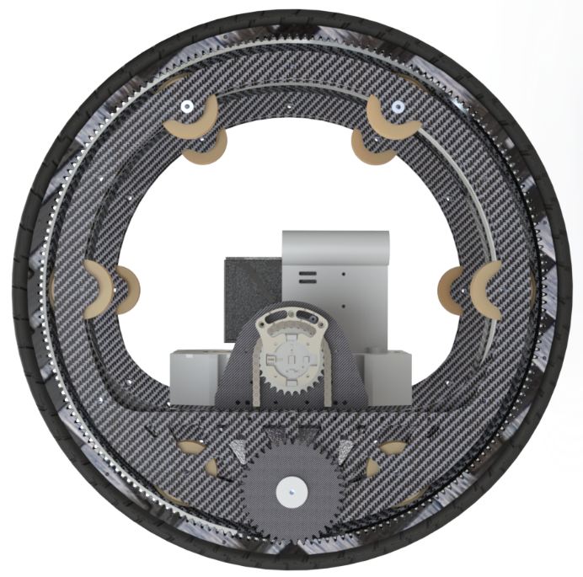

图 3.1机器人坐姿零位置状态

Fig. . Robot sitting zero position state

以该位置设定为平衡点处满足：



这表示在该平衡状态下系统处于静止或稳态工作状态。接下来对在该平衡点进行一阶泰勒展开，有：



由于，令状态误差和输入误差，则可得近似的线性化模型：



其中状态矩阵和输入矩阵分别定义为：



将(2.11)(2.12)得到的表达式按上述方法线性化后可得：





其中由于，和为两个小量的乘积，属于二阶小量根据一阶线性化原则可以忽略，因此可得：



同理将动力学公式(2.15)(2.18)(2.21)线性化可得：







这种线性化处理将原本非线性的系统在平衡点附近近似为线性系统，从而便于利用线性控制理论进行控制器设计和性能分析。

### 系统状态空间方程

通过对机器人平衡点位置线性展开我们可以通过状态空间方程的形式表达系统的动态特性，其一般形式为：



其中是系统的输出向量，表示可观测得到的输出，为系统矩阵，刻画了系统状态变量之间的线性耦合关系以及系统的动态特性；为输入矩阵，反映了输入向量如何作用在各状态变量上；与分别为输出矩阵和传递矩阵，由于在此部分只做系统的动态响应验证，与这两个矩阵无关，则取，。

通过联立式(2.13)-(2.22)十个方程，其中将(2.28)-(2.33)带入可求得十个未知数的线性状态空间方程，其形式如式所示。



将机器人的样机物理参数带入公式中，其中各物理量参数大小如表 3.1所示。

表 3.1 机器人物理参数计算值

Table . Calculated values of physical parameters of the robot

|  |  |
| --- | --- |
| 物理量 | 数值 |
|  | 9.8 |
|  | 2.886078 |
|  | 0.323806 |
|  | 0.319484 |
|  | 0.013609 |
|  | 0.010001 |
|  | 0.009360 |
|  | 0.064047 |
|  | 0.16 |
|  | 0.21 |

经计算在坐姿零位线性展开，状态矩阵与输入矩阵的数值解分别为：





### 系统可控性分析

在控制理论中，可控性描述了通过合适的控制输入，能否在有限时间内将系统状态从任一初始状态转移到任一指定目标状态。直观上，若一个系统是可控的，则说明系统的所有状态都能通过设计输入加以调节，从而实现预期的控制目标。针对线性时不变系统，R.E.Kalman提出了判断系统可控性的判据，其基本思想是利用系统的状态矩阵与输入矩阵构造一个可控性矩阵，通过判断该矩阵的秩是否达到状态维数来确定系统是否可控。定义系统的可控矩阵为：



将上文求得的、式和式带入式，Kalman可控性判据指出，系统是可控的当且仅当可控性矩阵满秩，也就是：



在MATLAB中，利用奇异值分解（SVD），将矩阵分解为奇异值，并绘制奇异值曲线图，如图 3.2所示。X轴为奇异值的索引，Y轴为奇异值的大小，若所有奇异值均明显大于零，表明该矩阵是满秩的。计算将所求得的状态矩阵检验后满足可控性判据，即该系统为可控系统。

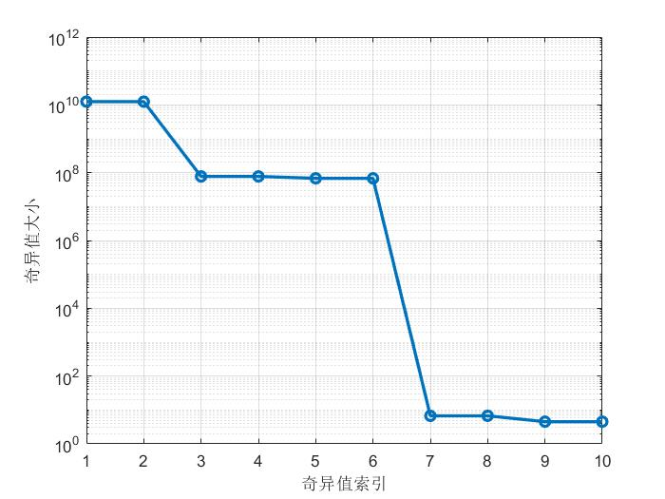

图 3.2可控矩阵SVD图

Fig. . Controllable Matrix SVD Diagram

## 平衡算法设计

### 线性二次规划器设计

由于轮圈腿式机器人在空间中具有六自由度，而主动控制电机只有4个，属于欠驱模型，在控制过程中，需要对多输入多输出的模型进行控制。选择线性二次型调节器，可以处理多变量控制问题，适合于有多个状态变量和输入变量的复杂系统。它通过状态反馈实现对全局状态的优化，能够同时控制多个状态变量，如位置、速度、角度等。同时，LQR通过使用精确的系统模型，能够更加精确地调节系统状态，尤其是在欠驱系统中，能够考虑到系统的复杂性，提供更全面的控制。在系统优化方面，通过最小化代价函数（通常是状态误差和控制能量的加权和）来实现全局优化。它能确保控制系统在满足控制性能的同时，尽量减少控制能量的消耗，特别适合控制输入受限的欠驱系统。

LQR的目标是找一组最优控制律，使得系统达到稳定状态，并且对于代价函数：



其中，，是状态权重矩阵，反应了我们对状态偏离零的惩罚。 ，是控制权重矩阵，反映了我们对使用控制输入的惩罚。为了最小化代价函数，我们引入动态规划中的Hamilton-Jacobi-Bellman (HJB)方程：



由于通常选取二次型形式：



根据系统的动态方程和式带入得：



为了最小化该方程，对求导求得：



定义反馈增益矩阵：



为了求解反馈增益矩阵，需要求解矩阵。通过将最优控制律代入状态方程和代价函数，可以得到矩阵黎卡提方程（ARE, Algebraic Riccati Equation）：



通过数值求解方法求解，即可得到最优控制律。

在平衡控制中，我们将平衡点设置为机体的Pitch轴倾角为0，机体重心在两侧外轮与地面接触点连线上，此时机器人可以维持静止平衡。在移动过程中，由于在调节Q矩阵时，机体的Pitch轴倾角的误差权重大于内轮抬升角，当有速度指令时，内轮会向速度方向抬升，为机器人整体提供方向加速度达到目标速度，而角在此过程中会始终使机体保持竖直状态。

### 水平轴控制器设计

在机器人动力学建模中，通常只考虑了Pitch轴（俯仰轴）和Yaw轴（偏航角）方向的控制。而对于机器人Roll轴（横滚轴）的控制，则需要设计单独的控制器。为此，我们采用了PD（比例-微分）反馈控制器，该控制器用于平行于LQR平衡控制系统，独立地控制机器人Roll轴角度，以维持机器人在横滚轴方向的平衡。在实际应用中，尤其是在从坐姿过渡到站姿的过程中，机器人横滚轴的稳定性对整体稳定性有着显著影响。因此，控制横滚轴的平衡是确保机器人稳定运行的关键。为此，使用PD控制器来计算横滚轴的平衡力矩，具体公式为：



其中和分别为比例增益和微分增益，和分别为横滚轴角度和横滚轴角速度。通过调整这些增益，可以灵活控制横滚轴的角度偏差和角速度，确保机器人保持平稳的横滚状态。在实际控制过程中，PD控制器计算出的横滚轴平衡力矩将与LQR控制器计算出的内轮力矩叠加。具体来说，总的控制力矩为：



其中是LQR控制器计算出的内轮力矩，旨在维持机器人在坐姿或站姿下的平衡。通过这种叠加方式，机器人可以保持两侧内轮的高度一致性，确保机器人横滚轴的平衡，从而提升整体稳定性。通过使用这种组合控制方法，机器人能够在运动过程中，特别是在从坐姿过渡到站姿时，有效地控制横滚轴，避免由于横滚角度的变化而导致机器人失去平衡。

### 重心补偿控制器设计

在双轮机器人移动转向过程中，由于向心加速度的作用，机器人整体的受力平衡点发生了变化，且该平衡点不再是固定在机器人中心，而是随着机器人前进速度和转向角速度的大小与方向的变化而移动。特别是在较高的转向角速度和前进速度下，向心加速度的作用变得显著，可能导致机器人产生翻倒的风险。因此，考虑参考零力矩点（ZMP）的思路成为控制机器人动态稳定性的重要方法，尤其是在转向和动态行走过程中。

ZMP（Zero Moment Point，零力矩点）是指在机器人与地面接触的特定点，在该点处机器人受到的重力、惯性力和地面反作用力等所有外力和力矩之和为零。ZMP通常用于足式机器人运动控制中，它为保证机器人稳定性提供了一个直观的参考点。具体来说，ZMP是机器人重心与地面反作用力的合力矩的平衡点。

对于轮圈腿式机器人，在转向过程中受力情况为，机器人的重力，转向产生的惯性力，地面的反作用力。ZMP的定义为：



假设机器人的重心位置为，并机器人转向半径为和角速度，当机器人转向时机器人会受到向心加速度，而这个加速度产生的惯性力作用在机器人的重心上。向心加速度的计算公式为：



惯性力的计算公式为：



其中为机器人质量。

ZMP位置由机器人所受的合力矩决定。为了保证ZMP点的平衡，重力、惯性力和地面反作用力对ZMP点的力矩之和必须为零。通过力矩平衡的关系，我们可以得到ZMP点的计算公式：



其中是从机器人重心到ZMP点的水平距离。

机器人转向时，ZMP会随着转向速度和惯性力的变化而变化。当转向速度较大时，ZMP位置会偏移，从而导致机器人可能失去平衡。为了确保机器人稳定，ZMP必须始终保持在支撑多边形内。我们通过横滚角度的变化来调整ZMP的位置。设定横滚角度的控制力矩，使得ZMP保持在安全区域内。因此，随着转向速度的增大，ZMP的偏移量会增大，从而需要调整横滚角度或控制力矩以确保ZMP始终保持在支撑多边形内。

## 站立控制

为了实现机器人在站立姿态下的精确控制，必须解决一个关键问题：原有的线性化模型是在机器人坐姿状态下建立的，其平衡点以内轮抬升角为0为基准。然而，当机器人处于站立状态时，内轮抬升角并不再接近零，而存在一个的角度差。这意味着，如果继续采用坐姿状态下的模型进行控制设计，系统的线性化误差将明显增大，从而导致控制输出不准确，甚至影响系统稳定性。

为了解决这一问题，我们提出了以下改进措施：

首先，我们将站立姿态下的稳定状态重新定义为新的平衡点。在站立状态下，内轮抬升角、机体俯仰角等状态变量的实际数值作为新的零点进行线性化处理。我们对系统状态变量做如下变换：



其中表示站立状态下的平衡状态向量。在这一新的平衡点处，对非线性模型进行一阶泰勒展开，可以得到：



其中矩阵和是在站立状态下重新计算的系统矩阵和输入矩阵。其次，由于站立状态下的动态特性与坐姿状态有所不同，为了确保控制器能够在两个不同状态下均达到较好的性能，我们需要相应地调整LQR设计中的状态权重矩阵和输入权重矩阵，可以使得线性化模型在站立状态下更能体现实际的状态误差和控制目标，从而计算出新的反馈增益矩阵。

最后，在实际运行过程中，机器人需要完成从坐姿到站姿的过渡。为了平稳切换控制策略，我们设计了增益切换机制：当机器人检测到状态变量逐渐接近站立状态即内轮抬升角达到预设的阈值附近，系统会平滑切换使用新的反馈增益而不是原始坐姿状态下的反馈增益。这种切换可以通过增益调度策略实现，确保整个姿态转换过程中控制输出的连续性和稳定性。具体的站立过程演示如图 3.3所示。

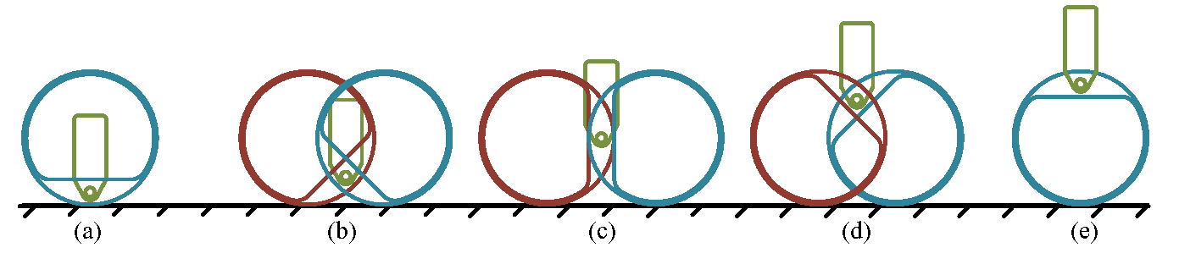

图 3.3从坐姿过渡到站姿的五个部分。(a)初始站姿。(b)两侧的抬升电机向反方向运动。(c)提升过程。(d)到达顶端时，切换LQR参数矩阵。(e)完成站立。

Fig. . The transition from sitting to standing five section. Initial pose (a). Lift pitch motors in different direction (b). The process of lifting (c). When reaching top, switch LQR parameter matrix (d). Finish stand (e).

## 跳跃控制

在轮圈腿式平衡机器人的跳跃动作中，机器人通过控制内轮的抬升角来产生所需的竖直加速度，进而实现跳跃。跳跃动作可以分为两种类型：两侧轮交叉跳跃和两侧轮同向跳跃。

在跳跃过程中，机器人通过控制内轮的抬升角，使机体产生竖直方向的加速度。当内轮抬升时，由于其在地面接触点的高度变化，机器人会向上加速，克服重力产生跳跃。当机器人达到内轮的最高点时，内轮的抬升角度开始减小，机体的重心会逐渐收回，从而产生跳跃的高度。控制内轮的抬升角度变化是跳跃动作的核心。

在两侧轮交叉跳跃这种跳跃方式中，左右内轮的抬升角度是交替变化的，即左轮和右轮抬升角度交替加大，以产生竖直方向的力。这种方式适合较为复杂的地面环境下的跳跃，能够确保机器人保持较好的稳定性。

图片包含 形状

AI 生成的内容可能不正确。

图 3.4交叉跳跃的过程，(a)初始姿势；(b)-(d)两侧抬升电机绕外轮反向运动；(e)落地

Fig. . The process of cross jumping. Initial pose (a). Lifting leg motors around outer wheels in opposite direction (b) to (d). Land (e).

在两侧轮同向跳跃这种跳跃方式中，左右内轮的抬升角度同步增加，确保机器人在跳跃时的稳定性和速度。这种方式适合要求高效跳跃的任务，可以在短时间内产生较高的竖直加速度。

图片包含 图标

AI 生成的内容可能不正确。

图 3.5同向跳跃的过程，(a)初始姿势；(b)-(d) 两侧抬升电机绕外轮同向运动；(e)落地Fig. . The process of forward jumping. Initial pose (a). Lifting leg motors around outer wheels (b) to (d). Land (e).

为了实现有效的跳跃控制，机器人必须在跳跃过程中生成足够的竖直加速度，以克服重力并迅速达到所需的跳跃高度。控制策略的核心是通过设计两侧内轮抬角变化曲线，调节两侧内轮的抬升角度，从而实现所需的加速度。通过精确地控制内轮抬升角度，机器人能够在合适的时机产生足够的竖直力，使机器人完成跳跃。

## 打滑恢复控制

在轮式机器人运动过程中，特别是在复杂地形或摩擦系数变化较大的环境下，机器人可能会出现打滑现象。当机器人与地面接触的摩擦力无法满足需求时，外轮会高速旋转，并导致速度失真。由于机器人的前进速度是基于两侧外轮的旋转速度计算的，如果外轮的旋转速度与实际速度不匹配，模型会产生误差，导致系统无法准确估计机器人实际速度。因此，为了提高速度估计的精度，特别是在出现打滑现象时，我们采用了卡尔曼滤波器来对机器人加速度和轮速计数据进行融合。

在理想情况下，轮式机器人行驶时，前进速度是由两侧外轮的旋转速度计算得到的。假设机器人的前进速度与外轮的角速度和存在如下关系：



其中是外轮半径，和分别为左轮和右轮的角速度。然而，在实际行驶中，由于摩擦力不足、地面不平或其他因素，可能会导致外轮的高速旋转无法有效推动机器人前进，进而产生打滑现象。当出现打滑时，机器人前进速度的计算将不再准确，模型计算出的速度与实际速度之间存在偏差。这种偏差会导致误差积累，从而影响系统的性能。

为了更准确地估计机器人实际的行驶速度，并有效预测和修正打滑现象，我们引入卡尔曼滤波器对加速度计和轮速计数据进行融合。卡尔曼滤波器是一种递归算法，通过结合模型预测和测量值来提供最优的状态估计。卡尔曼滤波器的基本形式可以表示为：



其中，是上一时刻预测的状态，是状态转移矩阵，描述了系统动态，是控制矩阵，表示控制输入对系统状态的影响，是观测矩阵，表示如何将状态转化为测量值，是测量误差。通过卡尔曼滤波器，我们可以将轮速计和加速度计的测量值进行加权融合，得到一个更加精确的速度估计。在卡尔曼滤波的框架下，控制和观测数据的误差通过模型的预测与实际测量之间的比较得到最小化。

在机器人打滑的短时间内，我们可以假设机器人的加速度是固定的，即在短时间内机器人符合匀加速运动模型，根据这一模型，机器人的速度和位置随着时间的推移呈现出匀加速运动的特征。设定机器人的速度为，位置为，加速度为，根据匀加速运动的基本公式，我们可以得到以下关系：





其中，和分别是初始速度和初始位置，为常数加速度。机器人的加速度来自机器人中心机体上的加速度计传感器，通常会有噪声影响。为了减少测量误差，卡尔曼滤波器结合加速度计的测量数据和机器人的运动模型，提供更准确的速度和位置估计。

我们将卡尔曼滤波器应用于速度和位置的估计中。设定状态向量为：



状态转移矩阵描述了系统的动态演变，控制矩阵描述了加速度对状态的影响。对于匀加速模型，状态转移矩阵和控制矩阵分别为：



其中，是时间间隔，矩阵中的项表示加速度对位置和速度的影响。

测量向量由加速度计和轮速计提供，测量方程为：



其中是加速度计测量的加速度，是轮速计测量的速度，为测量噪声。

卡尔曼滤波通过预测和更新步骤对机器人状态进行估计。在每一时刻，卡尔曼滤波器根据当前的控制输入（即加速度）和先前的状态估计预测下一时刻的状态，并使用测量值进行修正。卡尔曼滤波的基本步骤如下：

预测步骤：根据系统的动态模型预测当前时刻的状态和协方差：



其中，为预测状态，为预测协方差矩阵，为过程噪声协方差矩阵。

更新步骤：



其中，是卡尔曼增益，是测量矩阵，是测量噪声协方差矩阵。图 3.6所示为采集机器人测量加速度并使用卡尔曼滤波进行处理的两个速度的对比，可以明显看到在机器人换向时产生打滑现象，并且两个曲线有较大的差异。

图表, 折线图

AI 生成的内容可能不正确。

图 3.6机器人的测量速度和卡尔曼滤波后的滤波速度对比，在机器人急转向时发生打滑现象，此时两个速度出现明显差异可以判断打滑

Fig. . Comparison between the measured speed of the robot and the filtered speed after Kalman filtering, slipping occurs when the robot turns sharply, at this time there is a significant difference between the two speeds can be judged to be slipping

在机器人行驶过程中，尤其是打滑现象发生时，机器人与地面之间的摩擦力不足，导致实际速度和计算出的速度之间存在较大差异。卡尔曼滤波器通过不断地调整状态估计，在加速度和轮速计数据之间实现数据融合，能够有效减少由打滑引起的速度突变。

卡尔曼滤波器的状态估计和速度修正可以有效预测打滑发生的时刻。具体来说，当加速度计的加速度和轮速计的测量速度之间的差异大于设定阈值时，卡尔曼滤波器将快速修正速度估计，从而避免由于打滑带来的速度突变。当检测到打滑时，状态观测器将卡尔曼滤波后的速度作为当前速度，可以有效降低因为打滑带来的计算发散。

## 倒地恢复控制

在双轮机器人实际运行中，由于地面摩擦、重心分布等因素，机器人可能发生翻覆，其倾覆情况可分为四种：坐姿、俯卧、跨轮和侧翻。对于坐姿、俯卧和跨轮这三种状态，由于重心分布的特点，恢复过程通常只需将LQR控制器计算出的转矩施加到内轮俯仰电机上，而外轮电机则不输出转矩；当躯干角度恢复到预定的稳定范围后，所有电机的控制均恢复为LQR控制，从而在尽可能小的空间内实现平衡恢复。

而对于侧翻情况，由于重心分布的限制，大多数双轮平衡机器人难以在滚动轴方向产生足够的转动力矩，从而无法调整重心位置以恢复平衡。相比之下，轮圈腿式平衡机器人能够通过调整两个俯仰电机的角度，产生滚轴方向的旋转趋势，从而将机器人侧翻时产生的滚动力矩引导至有利于恢复平衡的方向，这也是该机器人在翻覆恢复方面表现出较高稳定性的一个重要因素。

## MATLAB仿真验证

## Webots仿真验证

# 实物样机平台搭建

## 电机性能需求分析

轮圈腿式平衡机器人的多模态运动特性对驱动系统提出了严苛的功能需求。根据机器人的机械构型与控制目标，轮圈腿式机器人上共有四个电机，分别为两个内轮俯仰关节电机和两个外轮驱动轮电机。内轮电机与外轮电机相配合完成机器人坐姿移动，站姿移动，跳跃等运动功能。

### 内轮电机需求分析

两个内轮俯仰关节电机承担机体姿态调整的核心任务，需在坐姿-站姿模态切换、跳跃动作执行及翻倒恢复过程中提供精准的力矩输出。在个运动模式中，机器人所需提供最大静态力矩机体处于水平状态时，由机器人重心高度即为力臂长度298mm，机器人机体质量为4.1kg，根据力矩计算公式可得所需的最大静态力矩为：



考虑电机动态性能，即机器人跳跃过程中需要两侧电机需要提供内外轮的旋转加速度。假设机器人内外轮的旋转角加速度为5rad/s²，根据动态力矩计算公式可得：

考虑极端情况即在最大静态力矩处两侧轮圈腿进行跳跃动作，理论最大静态力矩与动态力矩叠加可得：

### 外轮电机需求分析

两个外轮驱动电机负责通过齿轮组传递扭矩至外轮圈，主要负责维持集体平衡，在平衡姿态下提供前进力矩以及攀爬等特殊姿态下提供动力。其中电机最大静态力矩为当机器人为半站立姿态下，两侧轮圈腿交叉站立，此时两侧外轮电机需要支撑两侧内轮和机体保持竖直状态。此时力臂长度为，内轮与机体质量和为，根据力矩计算公式：

考虑电机动态性能，

## 电机选型

## 传感器选型

## 硬件系统搭建

## 软件框架搭建

# 实物样机实验并分析

## 坐姿行走实验

## 站立实验

## 跳跃实验

## 上台阶实验

## 倒地自起恢复实验

# 总结与展望